Etape 3 du plan de travail

Se reporter aux consignes I + J du plan de travail

Document 1 : La pauvreté en France
Malgré le contexte de légère reprise économique que connaît la France depuis 2016, et malgré son système de protection sociale, les indicateurs de pauvreté dans notre société demeurent élevés.
En 2016, selon l’Institut national de la statistique et des études économiques (INSEE), 13,9 % de la population vivaient, en France, en dessous du seuil de pauvreté fixé à 60 % du revenu médian (soit 1 015 euros par mois pour une personne seule)… Environ 8,9 millions d’individus sont concernés. L’INSEE souligne également la persistance de la « pauvreté en conditions de vie » (appelée également « privations matérielles »), indice mesurant l’incapacité à couvrir les dépenses considérées comme souhaitables, voire nécessaires, pour avoir un niveau de vie acceptable (restrictions de consommation, insuffisance des ressources, retards de paiement, difficultés de logement).
… Les raisons de cette pauvreté monétaire et « en conditions de vie » sont connues. Le chômage tout d’abord, qui touche 9,7 % de la population active en octobre 2017 (3,74 millions de chômeurs), mais aussi les faibles salaires liés à l’augmentation du travail à temps partiel pour les actifs les moins qualifiés (travailleurs pauvres), sans oublier la hausse des prix en général, particulièrement dans l’immobilier.

Document 2 : Des inégalités territoriales fortes
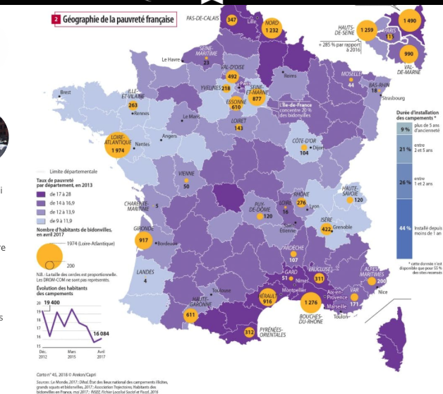

https://www.areion24.news/2018/12/07/la-pauvrete-en-france-enracinement-et-inegalites/

Document 3 : A Marseille

“Marseille est une ville très inégalitaire : l’écart entre les revenus les plus faibles et les plus élevés va de 1 à 8 quand il est de 1 à 4,2 à Lille et de 1 à 5,3 à Lyon.”
Christian APOTHELOZ
https://marsactu.fr/agora/marseille-ville-pauvre-ou-ville-de-pauvres/

Les écarts… entre les zones les plus prospères et les poches de pauvreté de la région. À Marseille, par exemple, le revenu moyen des 20 % les plus riches est 5,4 fois supérieur au revenu moyen des 20 % les plus pauvres. Le quartier de Perier, dans le 8e arr. de Marseille, est le plus riche de France.
Parmi les 100 quartiers les plus pauvres de France, 25 sont à Marseille. En premier lieu ? Le secteur du Parc Kalliste (15e), suivi de près par Saint-Mauront (3e). Taux de pauvreté : 43,6% dans le 15e arr. (13 207€ de revenus médians), 52% dans le 3e arr (11 798€ de revenus moyens).
Source : index Filosofi de l’Insee, données sept 2017.

Document 8 : Géographie de la pauvreté à Marseille.

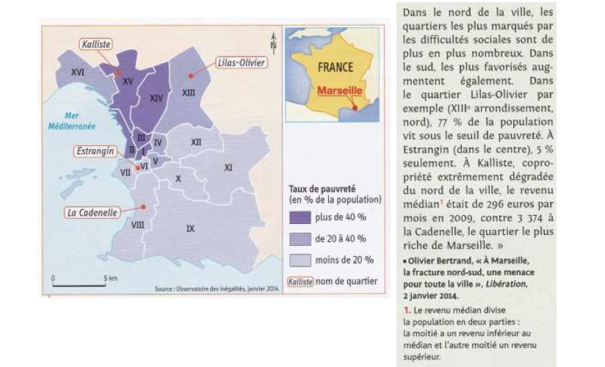

Questions

Document 1
- relever 2 indicateurs de la pauvreté en France.
- Quelles sont les causes de la pauvreté ?

Document 2
- Entourer en rouge sur la carte ( doc 2) les départements les plus touchés par la pauvreté.
- Entourer en bleu les départements les moins touchés par la pauvreté.
- A quoi correspondent sur la carte les cercles jaunes ?

Document 3
- Pourquoi peut-on dire que Marseille est une ville très inégalitaire ?

Document 4
7) Localiser ( = dire où cela se situe) les zones les plus riches de Marseille et les zones les plus pauvres de Marseille.

Conclusion : quelle conclusion tirez-vous de cette étude ?

